Муниципальное общеобразовательное учреждение

Константиновская средняя школа

Тутаевского Муниципального района

Ярославской области

«В науку нет коротких путей»

Родительское собрание

Подготовила и провела:

учитель начальных классов

Тихонова Наталья Владимировна

2020 год
Цель: знакомство родителей с психологическими особенностями второклассников, оказание помощи по выявлению трудностей в обучении детей, рекомендации по решению возникших или возможных проблем.
Участники: родители, классный руководитель, психолог.
Подготовка: за неделю до собрания необходимо провести анкетирование родителей (вопросы анкеты приведены далее), которое позволит выявить наиболее острые проблемы, возникающие в процессе обучения детей.
На доске: Узнать можно лишь тогда, когда учишься; дойти можно лишь тогда, когда идешь. Вьетнамская пословица
Быть родителями второклассников трудно. Требуется много времени и терпения. С трудом сдерживаете раздражение, вспоминая о предстоящих домашних «уроках». Я вас понимаю и разделяю эти чувства, но не опускайте руки!

Учащиеся второго класса, что же они из себя представляют?
Психологи отмечают следующие особенности самооценки. Во втором классе маленький школьник хорошо представляет себе, что ждет его в школе. И эти ожидания зависят от того, насколько успешным был для него первый год обучения. У многих детей самооценка в учебной деятельности резко снижается. Это связано с повышением критичности второклассников к себе, их возрастающей способностью ориентироваться на качество результатов своей работы. Однако возможности детей в оценивании результатов своего труда еще ограничены. Отсюда и протекают неуверенность в себе, снижение самооценки.
В первом классе практикуется безотметочное обучение. Второклассники же, сталкиваясь с оценками и отметками, не всегда адекватно к ним относятся.
Оценка не тождественна отметке. Оценка – это процесс оценивания; отметка – результат этого процесса, его условно формальное отражение в баллах.
Ребенок без помощи взрослых не в силах верно выделить критерии оценивания своей работы. Отметка превращается в школьного идола, о котором писал В. А. Сухомлинский: «С первых дней школьной жизни на тернистом пути учения перед ребенком появляется идол – отметка. Для одного ребенка он добрый, снисходительный, для другого – жесткий, безжалостный, неумолимый… Ребенок старается удовлетворить или – на худой конец – обмануть идола и постепенно привыкает учиться не для личной радости, а для отметки».
Родители должны помнить, что в учении важна не столько отметка, сколько реальные знания и умения ученика, его трудолюбие, ответственность, потребность в получении новых знаний. Родителям нужно верить в возможности ребенка и оказывать ему реальную помощь в учебе.
Я предлагаю вам опросник с целью самодиагностики. Возможно, вы задумаетесь над чем-то, захотите что-то изменить (см. приложение 2)
Проанализировав анкеты в своем классе, мы с психологом пришли к следующему.
1.Нехватка времени на приготовление уроков. Это происходит из-за чрезмерного количества различных кружков во второй половине дня. Уроки приходится выполнять до 23:00 или вообще отказываться от выполнения некоторых, так как ребенок засыпает за столом. Или ребенок не умеет учиться, нерационально расходует время и, наоборот, у него не остается времени ни на прогулки, ни на каток, ни на что, кроме учебы. Нужно не увеличивать время, а правильно сформировать учебную деятельность школьника, если она еще не сложилась, или перестроить ее, если она сформировалась с какими-то грубыми дефектами.
2.Дети не понимают задания. Выделить предмет усвоения за другого человека невозможно, точно так же, как невозможно сделать, чтобы один человек учил урок, а другой в результате этого знал его.
Что в этом случае делать?
Прежде всего, нужно научить маленького ученика выделять учебную задачу и отличать ее от конкретного задания. В противном случае школьник, вполне возможно, научится выполнять различные конкретные задания, но не будет видеть, какая за ними стоит учебная задача.
Например, в первом классе на уроке математики учитель должен научить детей считать в уме. Ребенок же, не понимая этого, использует счетные палочки или собственные пальцы. В результате он получает низкую оценку и обижается на это. А его вина только в том, что он не понимает, чего от него требует учительница.

3.Ученики испытывают трудности при пересказе текста. Читать текст необходимо не менее четырех раз. Ребенка надо научить активному чтению.
Причины этого явления – несформированность учебных умений по обработке материала, низкий уровень развития логических операций (анализа, обобщения, систематизации). Ребенка нужно научить активному чтению. Каждый учитель работает над этим, но его усилия должны подкрепляться аналогичной работой родителей дома.
Каким правилам должно подчиняться чтение текста, который ученик обязан выучить и понять? Работа с текстом предусматривает несколько этапов, каждый из которых имеет свою цель.
Цель первого чтения – самая общая ориентировка в материале.
Цель второго чтения – возможно более полно и глубоко уяснить материал. На этом этапе происходит тщательная мыслительная работа, особенно углубленная в местах, вызывающих затруднения. В ходе чтения используются все те приемы умственной обработки информации, которыми владеет читающий, – смысловая группировка, выделение опорных пунктов, составление опорной схемы и т. п.
Цель третьего чтения – запоминание. Идет работа по переводу знакомой и понятной информации в хранилище памяти. В ходе чтения преимущественное внимание уделяется узнаванию материала.
Цель четвертого (последнего) чтения – контроль. Ученик стремится выявить недочеты припоминания, найти образовавшиеся пробелы, установить, не выпало ли что-нибудь существенное. Но, конечно, более эффективно на этапе контроля не ограничиться просто чтением. Гораздо лучше попытаться самому пересказать материал или восстановить в памяти структурную схему, а уже затем проверить в ходе чтения, не было ли пропущено что-нибудь важное.
У школьников часто преобладает пассивное перечитывание. Но в психологии уже давно известно, что пассивное повторение значительно менее эффективно, чем активное. Конечно, урок можно выучить и в процессе пассивного повторения, но это требует больше времени и сил, да и усвоен он будет менее прочно, чем при активном повторении. Хорошим приемом, позволяющим перейти от пассивного способа работы к активному, является пересказ с подсматриванием. Школьник, как правило, пытается воспроизводить материал лишь после того, как решит, что он твердо его выучил. Посоветуйте ему начать это раньше, но в нужных местах заглядывать в книгу.
4.Дети нуждаются в постоянном контроле за выполнением домашнего задания. Ребенку нужно показать, что это такое, как он осуществляется, и постепенно приучить его самого контролировать и оценивать свои действия.
Важный этап учебной деятельности – самоконтроль.
Вроде бы простая вещь – умение самому оценить, выучил ли ты урок и насколько твердо. Но это, оказывается, представляет немалые трудности для школьника, особенно в 1–2 классах. Часто ребенок не пользуется активным воспроизведением материала ни как средством запоминания, ни как средством контроля. Он не пытается сам повторить нужное правило, чтобы убедиться, знает он его или нет. Очень часто ощущение «понятности», возникающее при первом знакомстве с текстом, смешивается учащимися с эффектом усвоения.
Необходимость сформировать у школьников контроль и самооценку не вызывают никаких сомнений. Важно довести до сознания ребенка простую истину: только повторяя урок самому себе (родителям) можно убедиться, выучил ты его или нет. Чем раньше школьник поймет необходимость постоянного самоконтроля, тем лучше.

В нашем классе есть дети, которые обучаются по адаптированным программам. Это ни в коем случае не должно Вас беспокоить.
«Плюсы» инклюзивного образования заключаются в том, что у детей, которые обучаются по обычным программам, вырабатывается навык самостоятельной работы, самопроверки, взаимопроверки. За счёт высвобожденного времени учитель ещё раз может объяснить материал детям, которые обучаются по адаптированным программам, тем самым привести всех к ситуации успеха и поддержать учебную мотивацию.
На своих уроках я использую разные формы работы, в том числе и работу в группах и парах, где кто-то выполняет роль лидера (руководителя), кто-то исполнителя, но так или иначе дети достигают поставленной цели, учатся друг у друга, инклюзивное обучение способствует формированию толерантного отношения друг к другу, адекватной самооценки.
В ФГОС на первом месте стоит развитие личностных компетенций учащегося. Поэтому не только урочная, но и внеурочная, внеклассная деятельность способствует личностному росту, созданию ситуации успеха в инклюзивном классе. Форма со-бытие для проведения праздника, посвященному 8 Марта, как нельзя лучше раскрывает творческий потенциал всех детей, где они вместе поют, танцуют, читают стихи, участвуют в сценках (см. приложение 2 фотографии 1,2,3,4,5) (форма организации мероприятия «со-бытие»).
В заключении хочу сказать всем родителям: обязательно поддерживайте и помогайте своим детям, одобряйте даже за небольшие успехи и достижения, помогайте им взрослеть, постепенно передавая ответственность за какую-нибудь работу. Не бойтесь лишний раз показать свою любовь к сыну или дочери. Это только укрепит его уверенность в своих силах и возможностях и поможет в различных трудных жизненных ситуациях.
Что ж, в науку, действительно, нет коротких путей. Но мы ведь не стоим на месте, мы идем, а значит – обязательно достигнем цели! Поразмышляйте над моей историей.

Не всё сразу
Мулла-проповедник вошел в зал, где он читал проповедь. Зал был пуст, и только в первом ряду сидел молодой конюх. Мулла, сомневаясь, должен ли он говорить, спросил у конюха: «Кроме тебя, здесь никого нет, как ты думаешь, должен я говорить или нет?» Конюх ответил: «Господин, я простой человек, я в этом ничего не понимаю. Но когда я прихожу в конюшню и вижу, что все лошади разбежались, а осталась только одна, я все равно дам ей поесть». Мулла, приняв близко к сердцу эти слова, начал свою проповедь. Он говорил больше двух часов, и, закончив, почувствовал на душе облегчение. Ему захотелось услышать подтверждение, насколько хороша была его речь. Он спросил: «Как тебе понравилась моя проповедь?» Конюх ответил: «Я уже сказал, что я простой человек и не очень-то понимаю все это. Но если я прихожу в конюшню и вижу, что все лошади, кроме одной разбежались, я все равно ее накормлю. Но не дам ей весь корм, который у меня есть».
Возьмите эту мудрость на заметку: «Ничто не делается сразу». Удачи!
Для Вас я подготовила брошюры с рекомендациями (см. приложение 1)
Список литературы:
- Сухомлинский В.А. Родина в сердце.-М.:Молодая гвардия, 1978
- Школьный психолог: приложение к газете» Первое сентября»
- Амонашвили Ш.А. Здравствуйте, дети!

Приложение 1 (для всех родителей)
П о м н и т е! Ребенок – самая большая ценность в вашей жизни. Стремитесь понять и узнать его, относитесь к нему с уважением, придерживайтесь наиболее прогрессивных методов воспитания и постоянной линии поведения:
1. В любой момент оставьте все свои дела и займитесь ребенком.
2. Посоветуйтесь с ребенком, невзирая на его возраст.
3. Признайтесь ребенку в вашей ошибке, совершенной по отношению к нему.
4. Извинитесь перед ребенком в случае вашей неправоты.
5. Поставьте себя на место ребенка.
6. Всегда воздерживайтесь от употребления слов и выражений, которые могут ранить ребенка.
7. Пытайтесь устоять против детских просьб и слез, если вы уверены, что это каприз, мимолетная прихоть.
8. Расскажите поучительный случай из детства, представляющий вас в невыгодном свете.
9. Сохраняйте самообладание, даже если поступок ребенка вас вывел из себя.

(для всех родителей)
Уважаемые мамы и папы, бабушки и дедушки! Если вы заинтересованы в том, чтобы ваш ребенок успешно обучался в начальной школе и благополучно перешел в среднюю, обратите, пожалуйста, внимание на общешкольные умения ребенка и при необходимости окажите ему помощь в приобретении и развитии их.
1. Умение ребенка взять все необходимое для школы.
2. Умение поздороваться с учителями и детьми.
3. Умение задать вопрос учителю.
4. Умение отвечать на вопрос.
5. Умение слушать объяснение и задания учителя.
6. Умение выполнять задания.
7. Умение попросить помощь, если что-то непонятно, что-то не получается.
8. Умение долгое время заниматься одним и тем же заданием.
9. Умение обращаться с книгой, тетрадью и другими школьными принадлежностями.
10. Умение распределять работу на части.
11. Умение правильно реагировать на замечания.
12. Умение объяснять то, с чем не согласен.
13. Умение считаться с другими (формировать суждение и планировать действия на основе интересов других).
14. Умение гордиться своей работой и не скрывать этого.
15. Умение устанавливать и поддерживать дружеские контакты со сверстниками.
16. Умение вести себя независимо по отношению к родителям и педагогам.
17. Умение взять на себя часть ответственности за ведение домашнего хозяйства.
18. Умение самостоятельно пользоваться общественным транспортом, денежной системой, средствами для проведения свободного времени.
19. Умение делать выбор, обеспечивающий собственную безопасность и безопасность здоровья.

( для родителей учеников с признаками ОВЗ)
Признаки отставания — начало неуспеваемости учащихся
1. Ученик не может сказать, в чем трудность задачи, наметить план ее решения, решить задачу самостоятельно, указать, что получено нового в результате ее решения. Ученик не может ответить на вопросы по тексту, сказать, что нового он из него узнал.
2. Ученик не задает вопросов по существу изучаемого, не делает попыток найти и не читает дополнительных к учебнику источников.
3. Ученик не активен и отвлекается в те моменты урока, когда идет поиск, требуется напряжение мысли, преодоление трудностей.
4. Ученик не реагирует эмоционально (мимикой и жестами) на успехи и неудачи, не может дать оценки своей работе, не контролирует себя.
5. Ученик не может объяснить цель выполняемого им упражнения, сказать, на какое правило оно дано, не выполняет предписаний правила, пропускает действия, путает их порядок, не может проверить полученный результат и ход работы.
6. Ученик не может воспроизвести определения понятий, формул, не может, излагая систему понятий, отойти от готового текста; не понимает текста, построенного на изученной системе понятий.

Приложение 2
Анкета для родителей
- Какими словами вы обычно встречаете ребенка, вернувшегося из школы?
- Что было сегодня на завтрак?»;
- «Что сегодня получил, какую отметку?»;
- «Что нового сегодня узнал? Чему научился?».
- Сколько времени тратит школьник на приготовление домашних заданий?
- Не более 1 часа;
- не более 2 часов;
- может просидеть за уроками до позднего вечера.
- Самостоятельно ли ребенок выполняет домашние задания?
- Работает преимущественно сам, вы только проверяете работу;
- задания по одним предметам выполняет самостоятельно, но по другим – нуждается в дополнительной помощи с вашей стороны;
- вы делаете уроки вместе с ребенком от начала и до конца.
- Насколько хорошо ребенок понимает ваши объяснения?
- Понимает быстро, вы легко можете объяснить ему любой материал;
- понимает не всегда, иногда приходится тратить много времени и сил для объяснения очевидного;
- практически никогда вас не понимает;
- лучше понимает объяснения других родственников (отца, бабушки и др.), чем ваши.
- Как вы думаете, почему ваш ребенок ходит в школу?
- Ему нравится учиться, он любит думать, самостоятельно решать трудные задачи;
- ему интересно узнавать в школе новое;
- любит получать хорошие отметки;
- все ходят в школу, и он ходит;
- боится, что будет наказан, если не пойдет в школу.
- Как ваш ребенок сообщает дома о полученной «двойке»?

Приложение 3
Фотография 1
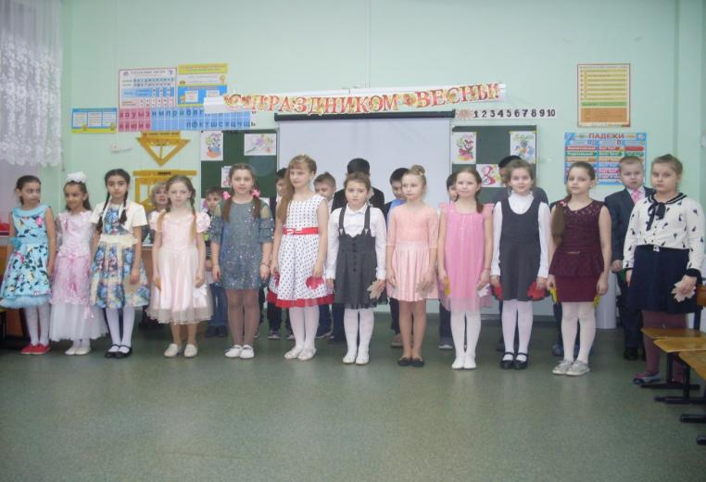Фотография 2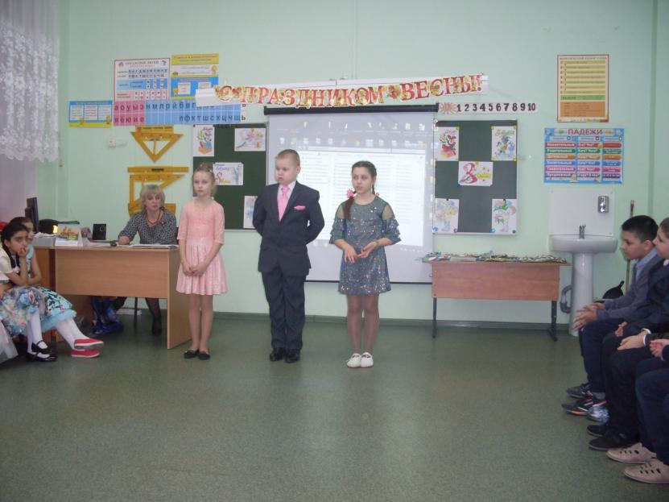
Фотография 3
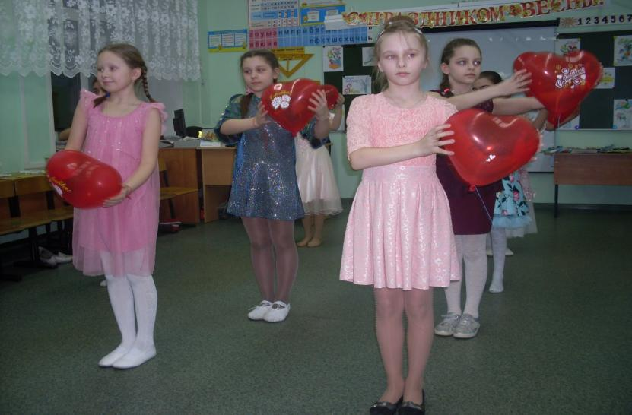
Фотография 4
